Proiect Baze de Date

Am efectuat o schema simpla a unei baze de date care ar putea fi folosita intr-o agentie de turism, aceasta contine 6 tabele de baza: Angajati , Clienti , Rezervari , Zboruri, Cazari si Plati.

In tabela ‘Angajati’ se introduc datele personale ale acestora precum numele, prenumele, data angajare.

In tabela ‘Clienti’ se introduc datele personale ale clientilor precum numele, serie si numar buletin, CNP.

In tabela ’Zboruri’ se introduc datele principale precum compania aeriana, pretul, data tur-retur.

In tabela ‘ Cazari’ se introduc datele principale ale cazarii precum perioada de sedere, numele cazarii si pretul.

In tabela ‘Rezervari’ se regasesc informatiile de la ‘Zboruri’ si ‘Cazari’

In tabele ‘Plati’ se poate vedea suma care trebuie platita de fiecare client.

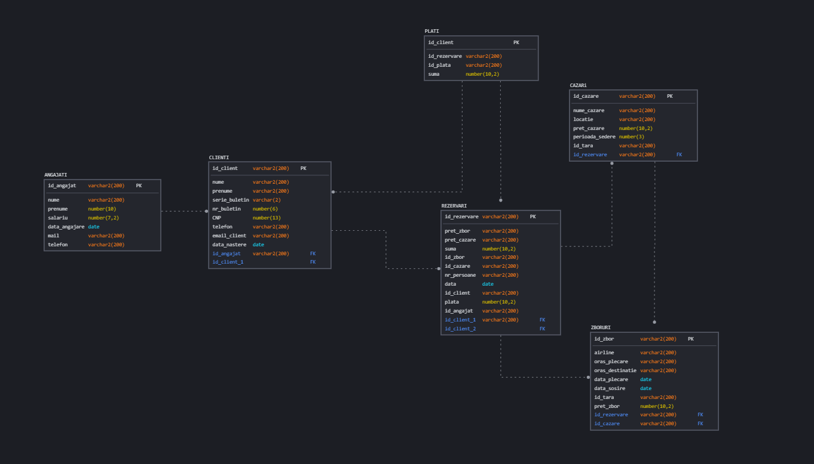

--Se efectueaza crearea tabelelor mentionate.

create table P_Angajati(

id_angajat varchar2(3),

nume varchar2(20) not null ,

prenume varchar2(20) not null,

salariul number(7,2) not null,

data_angajare date not null,

email varchar2(30) not null,

telefon varchar2(15) not null,

constraint id_angajat_pk primary key(id_angajat)

);

create table P_Clienti (

id_client varchar2(3),

nume varchar2(20) not null,

serie_buletin varchar2(2) not null,

nr_buletin varchar2(6) not null,

CNP number(13) unique not null,

telefon number(10) not null,

email_client varchar2(20) not null,

data_nastere date not null,

constraint id_client_pk primary key(id_client)

);

create table P_Zboruri(

id_zbor varchar2(10),

airline varchar2(20) not null,

oras_plecare varchar2(20) not null,

oras_destinatie varchar2(20) not null,

data_plecare date not null,

data_sosire date not null,

tara varchar2(20) not null,

pret_zbor number(10,2) not null,

constraint id_zbor_pk primary key(id_zbor)

);

create table P_Cazari(

id_cazare varchar2(10),

nume_cazare varchar2(20) not null ,

locatie varchar2(20) not null,

pret_cazare number(10,2) not null,

perioada_sedere number(3) not null ,

id_tara varchar2(3) not null,

constraint id_cazare_pk primary key(id_cazare)

);

create table P_Rezervari(

id_rezervare varchar2(10),

pret_zbor number(10,2) not null,

pret_cazare number(10 ,2) not null ,

suma number(10 ,2) not null ,

id_zbor varchar2(10) not null,

id_cazare varchar2(10) not null,

nr_persoane number(3) not null ,

data_rezervare date not null,

id_client varchar2(3) not null ,

plata_efectuata number(1) default 0 not null,

id_angajat varchar2(3) not null,

foreign key(id_client) references P_Clienti(id_client),

foreign key(id_zbor) references P_Zboruri(id_zbor),

foreign key(id_cazare) references P_Cazari(id_cazare),

constraint id_rezervare_pk primary key(id_rezervare)

);

create table P_Plati(

id_client varchar(3) not null,

id_rezervare varchar(10) not null ,

id_plata varchar2(10),

suma number(10 ,2) not null ,

foreign key(id_client) references P_Clienti(id_client),

constraint id_plata_pk primary key(id_plata)

);

-- Adăugarea angajatilor în tabelul P_Angajati

INSERT INTO P_Angajati (id_angajat, nume, prenume, salariul, data_angajare, email, telefon)

VALUES ('001', 'Popescu', 'Ion', 5000, TO_DATE('2023-01-01', 'YYYY-MM-DD'), 'ion.popescu@email.com', '0722000000');

INSERT INTO P_Angajati (id_angajat, nume, prenume, salariul, data_angajare, email, telefon)

VALUES ('002', 'Simionescu', 'Alexandru', 4500, TO_DATE('2023-02-01', 'YYYY-MM-DD'), 'alex.simi@email.com', '0723204212');

INSERT INTO P_Angajati (id_angajat, nume, prenume, salariul, data_angajare, email, telefon)

VALUES ('003', 'Spulber', 'Adrian', 7000, TO_DATE('2023-01-01', 'YYYY-MM-DD'), 'adrian@email.com', '0732282784');

INSERT INTO P_Angajati (id_angajat, nume, prenume, salariul, data_angajare, email, telefon)

VALUES ('004', 'Selavardeanu ', 'Adrian', 5000, TO_DATE('2023-01-01', 'YYYY-MM-DD'), 'sela@email.com', '0722241424');

INSERT INTO P_Angajati (id_angajat, nume, prenume, salariul, data_angajare, email, telefon)

VALUES ('005', 'Spulber', 'Marius', 5500, TO_DATE('2023-01-01', 'YYYY-MM-DD'), 'marius@email.com', '0722142414');

-- Adăugarea clientilor în tabelul P_Clienti

INSERT INTO P_Clienti (id_client, nume, serie_buletin, nr_buletin, CNP, telefon, email_client, data_nastere)

VALUES ('C01', 'Ionescu', 'AB', '123456', 1234567890123, '0733000000', 'ionescu@email.com', TO_DATE('1980-02-15', 'YYYY-MM-DD'));

INSERT INTO P_Clienti (id_client, nume, prenume, serie_buletin, nr_buletin, CNP, telefon, email_client, data_nastere)

VALUES ('C02', 'Gigi', 'Alecu' , 'VN', '123456', 1234567890567, '0733000002', 'alecu.gigi@email.com', TO_DATE('2000-02-16', 'YYYY-MM-DD'));

INSERT INTO P_Clienti (id_client, nume, prenume , serie_buletin, nr_buletin, CNP, telefon, email_client, data_nastere)

VALUES ('C03', 'Tataru', 'Gabriela' , 'BC', '123456', 1234567890568, '0733000003', 'gabi@email.com', TO_DATE('1975-07-15', 'YYYY-MM-DD'));

INSERT INTO P_Clienti (id_client, nume, prenume , serie_buletin, nr_buletin, CNP, telefon, email_client, data_nastere)

VALUES ('C04', 'Stangaciu',' Loredana' , 'CV', '123456', 1234567890569, '0733000004', 'lore@email.com', TO_DATE('1986-09-23', 'YYYY-MM-DD'));

-- Adăugarea zborurilor în tabelul P_Zboruri

INSERT INTO P_Zboruri (id_zbor, airline, oras_plecare, oras_destinatie, data_plecare, data_sosire, tara, pret_zbor)

VALUES ('ZB01', 'Airline1', 'Bucuresti', 'Paris', TO_DATE('2023-12-01', 'YYYY-MM-DD'), TO_DATE('2023-12-02', 'YYYY-MM-DD'), 'Franta', 150.00);

INSERT INTO P_Zboruri (id_zbor, airline, oras_plecare, oras_destinatie, data_plecare, data_sosire, tara, pret_zbor)

VALUES ('ZB02', 'Lufthansa', 'Bucuresti', 'Milano', TO_DATE('2023-07-17', 'YYYY-MM-DD'), TO_DATE('2023-08-01', 'YYYY-MM-DD'), 'Italia', 85.00);

INSERT INTO P_Zboruri (id_zbor, airline, oras_plecare, oras_destinatie, data_plecare, data_sosire, tara, pret_zbor)

VALUES ('ZB03', 'Ryanair', 'Bucuresti', 'Athena', TO_DATE('2023-10-10', 'YYYY-MM-DD'), TO_DATE('2023-10-14', 'YYYY-MM-DD'), 'Grecia', 77.00);

INSERT INTO P_Zboruri (id_zbor, airline, oras_plecare, oras_destinatie, data_plecare, data_sosire, tara, pret_zbor)

VALUES ('ZB04', 'Turkish Air', 'Bucuresti', 'Istanbul', TO_DATE('2023-04-15', 'YYYY-MM-DD'), TO_DATE('2023-04-20', 'YYYY-MM-DD'), 'Turcia', 185.00);

-- Adăugarea cazărilor în tabelul P_Cazari

INSERT INTO P_Cazari (id_cazare, nume_cazare, locatie, pret_cazare, perioada_sedere, id_tara)

VALUES ('CA01', 'Hotel Paris', 'Paris', 300.00, 7, 'FR');

INSERT INTO P_Cazari (id_cazare, nume_cazare, locatie, pret_cazare, perioada_sedere, id_tara)

VALUES ('CA02', 'Hotel Milano', 'Milano', 400.00, 14, 'IT');

INSERT INTO P_Cazari (id_cazare, nume_cazare, locatie, pret_cazare, perioada_sedere, id_tara)

VALUES ('CA03', 'Hotel Athena', 'Athena', 150.00, 4, 'GR');

INSERT INTO P_Cazari (id_cazare, nume_cazare, locatie, pret_cazare, perioada_sedere, id_tara)

VALUES ('CA04', 'Hotel Istanbul', 'Istanbul', 150.00, 5, 'TR');

-- Adăugarea rezervărilor în tabelul P_Rezervari

INSERT INTO P_Rezervari (id_rezervare, pret_zbor, pret_cazare, suma, id_zbor, id_cazare, nr_persoane, data_rezervare, id_client, plata_efectuata, id_angajat)

VALUES ('R01', 150.00, 300.00, 450.00, 'ZB01', 'CA01', 1, TO_DATE('2023-12-01', 'YYYY-MM-DD'), 'C01', 0, '001');

INSERT INTO P_Rezervari (id_rezervare, pret_zbor, pret_cazare, suma, id_zbor, id_cazare, nr_persoane, data_rezervare, id_client, plata_efectuata, id_angajat)

VALUES ('R02', 85.00, 400.00, 485.00, 'ZB02', 'CA02', 1 , TO_DATE('2023-07-17', 'YYYY-MM-DD'), 'C02', 1, '002');

INSERT INTO P_Rezervari (id_rezervare, pret_zbor, pret_cazare, suma, id_zbor, id_cazare, nr_persoane, data_rezervare, id_client, plata_efectuata, id_angajat)

VALUES ('R03', 77.00, 150.00, 227.00, 'ZB03', 'CA03', 1 , TO_DATE('2023-10-14', 'YYYY-MM-DD'), 'C03', 1, '003');

INSERT INTO P_Rezervari (id_rezervare, pret_zbor, pret_cazare, suma, id_zbor, id_cazare, nr_persoane, data_rezervare, id_client, plata_efectuata, id_angajat)

VALUES ('R04', 185.00, 150.00, 335.00, 'ZB04', 'CA04', 1 , TO_DATE('2023-07-17', 'YYYY-MM-DD'), 'C04', 0, '004');

-- Adăugarea platilor în tabelul P_Plati

INSERT INTO P_Plati (id_client, id_rezervare, id_plata, suma)

VALUES ('C01', 'R01', 'P01', 450.00);

INSERT INTO P_Plati (id_client, id_rezervare, id_plata, suma)

VALUES ('C02', 'R02', 'P02', 485.00);

INSERT INTO P_Plati (id_client, id_rezervare, id_plata, suma)

VALUES ('C03', 'R03', 'P03', 227.00);

INSERT INTO P_Plati (id_client, id_rezervare, id_plata, suma)

VALUES ('C04', 'R04', 'P04', 335.00);

--Update la pretul zborului cu id zb01

update P_zboruri

set pret_zbor = 140

where id_zbor = 'ZB01';

--Update la numele companiei aeriene cu id = zb01

update P_zboruri

set airline = ' Qatar Airways'

where id_zbor = 'ZB01'

--Modificarea zborului de sosire al id_zbor = zb01

update P_Zboruri

set data_sosire = '12.08.2023'

where id_zbor = 'ZB01';

--modificare salariului angajatului cu id = 001 la 6000

UPDATE P_Angajati

SET salariul = 6000

WHERE id_angajat = '001';

-- afisarea numele angajatului care a rezervat fiecare cazare

SELECT A.nume, C.nume_cazare

FROM P_Angajati A

INNER JOIN P_Rezervari R ON A.id_angajat = R.id_angajat

INNER JOIN P_Cazari C ON R.id_cazare = C.id_cazare;



--cate rezervari a facut fiecare angajat

SELECT id_angajat, COUNT(id_rezervare) as num_reservations

FROM P_Rezervari

GROUP BY id_angajat;



--afisarea salariului mediu

SELECT AVG(salariul) as average_salary

FROM P_Angajati;



--afisarea numelor angajatilor in uppercase

SELECT UPPER(nume) as upper_name

FROM P_Angajati;

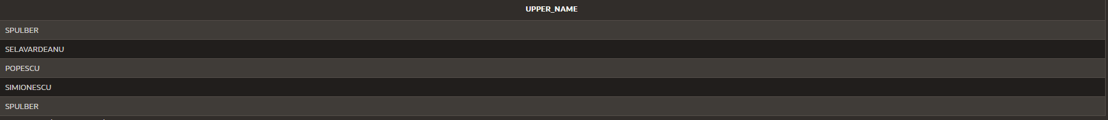

--afisarea numarului de zile intre zborul de plecare si sosire a primului zbor

SELECT TO_DATE('2023-12-08', 'YYYY-MM-DD') -

TO_DATE('2023-12-01', 'YYYY-MM-DD') AS DateDiff

FROM dual



-- sa se afiseze salariatii cu salariul mai mare de 5000 de lei ca avand salariul mare si salariatii cu mai putin de 5000 de lei ca avand salariul mic

SELECT nume,

CASE

WHEN salariul > 5000 THEN 'High'

ELSE 'Low'

END as salary_category

FROM P_Angajati;



-- sa se afiseze toti angajatii si toti clientii

SELECT nume FROM P_Angajati

UNION

SELECT nume FROM P_Clienti;

--A se afisa numele si prenumele clientului care a efectuat rezervarea cu id-ul zborului ‘ZB01’

select nume , prenume

from P_clienti

where id_client = (

select id_client

from P_rezervari

where id_zbor = 'ZB01') ;



--A se afisa numele si prenumele clientului care a efectuat rezervarea cu id-ul cazarii ‘CA01’

select nume, prenume

from P_clienti

where id_client = (

select id_client

from P_rezervari

where id_cazare = 'CA01');



--A se afisa numele si prenumele angajatului care a facut prima rezervare:

select nume , prenume

from P_ANGAJATI

WHERE id_angajat = (

SELECT id_angajat

from P_rezervari

where id_rezervare = 'R01')

